深圳市龙岗区第二人民医院

采购文件

项目编号：ZC20240104-01

项目名称：深圳市龙岗区第二人民医院运动服采购项目

项目类型：货物类

采购方式：竞价采购

货币类型：人民币

深圳市龙岗区第二人民医院编制

发布日期：2024年01月04日

警示条款
一、《深圳经济特区政府采购条例》第五十七条 供应商在政府采购中，有下列行为之一的，一至三年内禁止其参与本市政府采购，并由主管部门记入供应商诚信档案，处以采购金额千分之十以上千分之二十以下的罚款；情节严重的，取消其参与本市政府采购资格，处以采购金额千分之二十以上千分之三十以下的罚款，并由市场监管部门依法吊销其营业执照；给他人造成损失的，依法承担赔偿责任；构成犯罪的，依法追究刑事责任：
（一）在采购活动中应当回避而未回避的；
（二）未按本条例规定签订、履行采购合同，造成严重后果的；
（三）隐瞒真实情况，提供虚假资料的；
（四）以非法手段排斥其他供应商参与竞争的；
（五）与其他采购参加人串通投标的；
（六）恶意投诉的；
（七）向采购项目相关人行贿或者提供其他不当利益的；
（八）阻碍、抗拒主管部门监督检查的；
（九）其他违反本条例规定的行为。
二、《深圳经济特区政府采购条例实施细则》
第七十六条 供应商有下列行为之一的，由主管部门记入供应商诚信档案并作出以下处罚：
（一）违法行为属于采购条例第五十七条的（一）、（二）、（三）、（四）、（六）、（八）、（九）项情形，涉及的采购金额累计在五十万元以下的，处以采购金额千分之十的罚款，一年内禁止其参与本市政府采购；涉及的采购金额累计在五十万元以上两百万元以下的，处以采购金额千分之十五的罚款，两年内禁止其参与本市政府采购；涉及的采购金额累计在两百万以上五百万以下的，处以采购金额千分之二十的罚款，三年内禁止其参与本市政府采购。
（二）违法行为属于采购条例第五十七条第（五）、（七）项情形，涉及的采购金额累计在一百万元以下，处以采购金额千分之十五的罚款，两年内禁止其参与本市政府采购；涉及的采购金额累计在一百万以上两百万以下的，处以采购金额千分之二十的罚款，三年内禁止其参与本市政府采购。
第七十七条 供应商有下列行为之一的，属于情节严重，由市场监管部门依法吊销其营业执照，主管部门取消其参与本市政府采购的资格，并作出以下处罚：
（一）违法行为属于采购条例第五十七条的（一）、（二）、（三）、（四）、（六）、（八）、（九）项情形，涉及的采购金额累计在五百万元以上一千万元以下的，处以采购金额千分之二十的罚款；涉及的采购金额累计在一千万元以上两千万元以下的，处以采购金额千分之二十五的罚款；涉及的采购金额累计在两千万元以上的，处以采购金额千分之三十的罚款；
（二）违法行为属于采购条例第五十七条第（五）、（七）项情形，涉及的采购金额累计在两百万元以上五百万元以下的，处以采购金额千分之二十五的罚款；涉及的采购金额累计在五百万元以上的，处以采购金额千分之三十的罚款。
第七十九条 供应商有下列情形的，属于采购条例所称的串通投标行为，按照采购条例第五十七条有关规定处理：
（一）投标供应商之间相互约定给予未中标的供应商利益补偿；
（二）不同投标供应商的法定代表人、主要经营负责人、项目投标授权代表人、项目负责人、主要技术人员为同一人、属同一单位或者在同一单位缴纳社会保险；
（三）不同投标供应商的投标文件由同一单位或者同一人编制，或者由同一人分阶段参与编制的；
（四）不同投标供应商的投标文件或部分投标文件相互混装；
（五）不同投标供应商的投标文件内容存在非正常一致；
（六）由同一单位工作人员为两家以上（含两家）供应商进行同一项投标活动的；
（七）主管部门依照法律、法规认定的其他情形。
第八十一条 供应商有下列情形之一的，属于隐瞒真实情况，提供虚假资料，按照采购条例第五十七的有关规定处理：
（一）通过转让或者租借等方式从其他单位获取资格或者资质证书投标的；
（二）由其他单位或者其他单位负责人在投标供应商编制的投标文件上加盖印章或者签字的；
（三）项目负责人或者主要技术人员不是本单位人员的；
（四）投标保证金不是从投标供应商基本账户转出的；
（五）其他隐瞒真实情况、提供虚假资料的行为。
投标供应商不能提供项目负责人或者主要技术人员的劳动合同、社会保险等劳动关系证明材料的，视为存在前款第（三）项规定的情形。
三、根据《深圳市财政局关于明确政府采购保证金管理工作的通知》（深财购[2019]42号）的要求，供应商在政府采购活动中出现《深圳经济特区政府采购条例实施细则》以下情形的，采购人或招标机构可将有关情况报同级财政部门，由财政部门根据实际情况记入供应商诚信档案，予以通报：
（一）投标截止后，撤销投标的；
（二）中标后无正当理由未在规定期限内签订合同的；
（三）将中标项目转让给他人或者在投标文件中未说明且未经采购人、采购招标机构同意，将中标项目分包给他人的；
（四）拒绝履行合同义务的。

目 录

第一部分 采购项目内容
第二部分 投标承诺函
第三部分 报价表
第四部分 技术条款偏离情况表
第五部分 商务条款偏离情况表

- 采购项目内容
深圳市龙岗区第二人民医院运动服采购项目的潜在供应商应在本公告及附件获取竞价文件，并于2024年1月8日00：00（北京时间）前提交应答文件。本项目成交方法采用最低价法。
一、项目基本情况
1.项目编号：ZC20240104-01
2.项目名称：深圳市龙岗区第二人民医院运动服采购项目
3.项目概况：本次采购项目为我院职工运动会运动员服装采购，具体参数、要求详见竞价文件。
4.预算金额：人民币338000.00元
5.最高限价：人民币338000.00元
6.采购需求：
商品名称 | 推荐品牌/型号 | 预计数量 | 最高限价（元/套） | 交货期
男子运动套装 | 安踏针织外套152417705-5黑色  安踏长裤152317315-1黑色 | 296 | 500 | 合同签订后7日内，按采购方提供的尺码供货。
女子运动套装 | 安踏针织外套162417712-1粉色  安踏长裤162417306-2黑色 | 380 | 500
需求数量为预估数量，最终以实际采购数量结算。
7.本项目不接受联合体投标，不允许转包、分包。
二、投标人资格要求
1.符合《中华人民共和国政府采购法》第二十二条规定条件（投标人出具声明函）；
2.投标人必须是来自中华人民共和国的独立法人或其他组织（提供营业执照或事业单位法人证等法人证明扫描件，原件备查）；
3.参与本项目投标前三年内，在经营活动中没有重大违法记录（投标人出具声明函）；
4.参与本项目政府采购活动时不存在被有关部门禁止参与政府采购活动且在有效期内的情况（投标人出具声明函）；
5.未被列入失信被执行人、重大税收违法案件当事人名单、政府采购严重违法失信行为记录名单（投标人出具声明函）；
注：“信用中国”“中国政府采购网”以及“深圳市政府采购监管网”为供应商信用信息的查询渠道，相关信息以中标通知书发出前的查询结果为准；
6.单位负责人为同一人或者存在直接控股、管理关系的不同供应商，不得参加同一包号投标或者未划分包号的同一招标项目投标（投标人出具声明函）；
7.为采购项目提供整体设计、规范编制或者项目管理、监理、检测等服务的供应商，不得再参加该采购项目的其他采购活动（投标人出具声明函）。
三、投标人需提供的资料
1.投标人法定代表人证明书原件（含法定代表人身份证复印件）
2.投标文件签署授权委托书原件.授权代表人身份证复印件及近一个月社保证明，若法定代表人直接参与本项目投标的，则无须提供社保证明（注：如投标人为新成立单位且成立时间不足一个月可提供未缴交社保的说明）。
3.企业营业执照复印件
4.“信用中国”网站（www.creditchina.gov.cn）信用记录查询结果打印页面并加盖公章。
5企业简介及联系方式.
6.投标承诺函
7.报价表
8.技术条款偏离情况表
9.商务条款偏离情况表
注：以上提交的资料均需加盖投标人公章。
投标文件递交截止时间：2024年1月8日00:00（以快递发出时间为准）。
上述资料（一正三副）装订成册后，用文件袋密封，并在封套的封口处加盖单位公章，其中，在文件袋表面需标注参与投标的项目名称、投标公司名称等信息，然后投递至地址：深圳市龙岗区布吉街道吉华路175号龙岗区第二人民医院综合楼802。
联系人：黄老师，28870993-3087
四、技术需求
商品名称 | 推荐品牌/型号 | 招标技术要求
男子运动套装 | 安踏针织外套152417705-5黑色 | - 产品名称：连帽针织运动上衣  - 面料：50%棉49%聚酯纤维1%氨纶  - 袖长：长袖  - 版型：常规  - 样式：  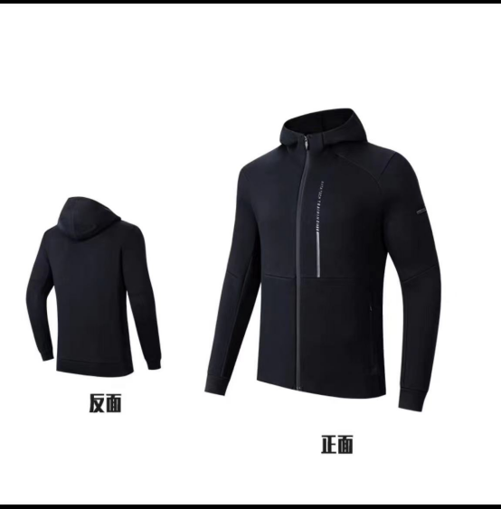
 | 安踏长裤152317315-1黑色 | - 产品名称：针织运动长裤  - 面料：62%聚酯纤维31%棉7%氨纶  - 版型：修身型  - 样式：  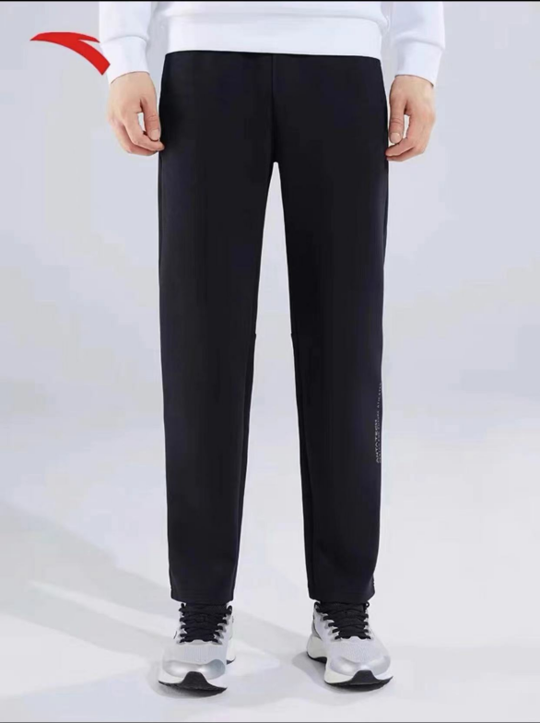
女子运动套装 | 安踏针织外套162417712-1粉色 | - 产品名称：连帽针织运动上衣  - 面料：50%棉49%聚酯纤维1%氨纶  - 袖长：长袖  - 版型：常规  - 样式：  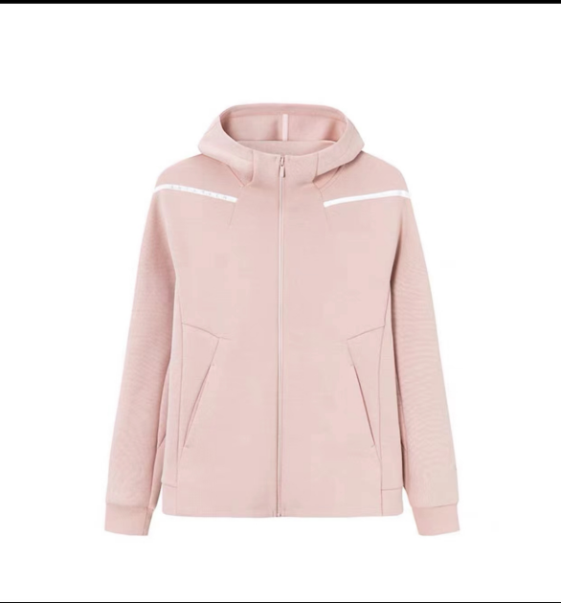
 | 安踏长裤162417306-2黑色 | - 产品名称：针织九分裤  - 面料：50%棉49%聚酯纤维1%氨纶  - 版型：常规  样式：  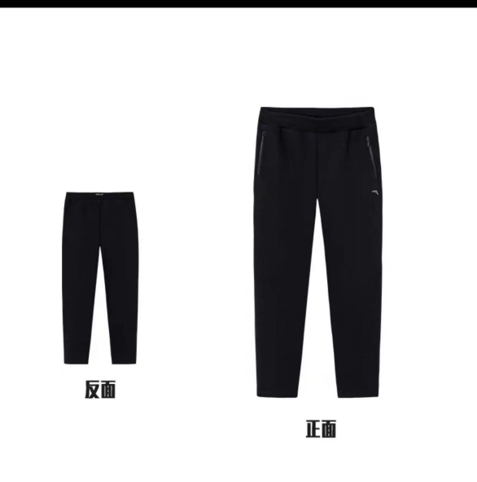

五、商务需求
（一）交货期：合同签订后7天内到货。按采购人下单时要求的码数供货。交货期是指所有货物运抵现场交付用户验收的日期。
交货地点：配送至采购人指定地点。
（二）报价要求：
1.本项目预算金额：人民币338000.00元，响应报价超过预算金额的视为无效响应。
2.响应总价必须是完成该项目的一切费用总和，包括但不限于货物费、运输费、装卸费、保险费、技术培训费、售后服务费、国家规定的各项税费等与该项目相关的一切可预估以及不可预估费用。采购人不需再支付其他费用。
（三）付款方式：货到并验收合格后，采购人在中标供应商开具合规的发票后向中标供应商一次性支付100%的货款。
（四）货物运输及包装方式要求：所有的货物均须由中标供应商自行运往交货地点，不论货物从何处购置、采用何种方式运输，采购人不承担任何责任及相关费用。中标供应商应当自行处理货物质量和数量短缺等问题。包装以保证货物的完好无损为标准。
（五）验收要求：
1.中标供应商提供的产品必须是全新的。
2.中标供应商保证所提供产品的合法性，任何知识产权纠纷与采购人无关。
3.中标供应商提供产品符合我国国家有关技术规范和技术标准；应与投标文件技术标准一致。
4.中标供应商提供的货物经采购人验收合格后，签署验收报告。
当满足以下条件时，采购人才向中标供应商签发货物验收报告：
（1）中标供应商已按照合同规定提供了全部货物及完整的技术资料（含检测报告）；
（2）货物符合招标文件技术规格书的要求，性能满足要求；
（六）售后服务要求：
质量保证期为1年。质保期间内发现货物有破损或其他质量问题无法正常使用，中标供应商需无条件的对货物进行更换。
（七）违约责任：
若中标供应商无法在约定时间内完成招投标文件的需求，或超出答复时间仍不履行的，视为中标供应商违约；中标供应商应当向采购人承担总价款30%违约赔偿责任，且采购人有权废除中标供应商的中标资格。若中标供应商违约赔偿款不足以弥补采购人损失的，采购人有权要求中标供应商补足损失。
（八）其他：
报名如不足3家，采购人可延长报名时间、依法重新组织公开竞价。
六、评标定标方法
本项目成交方法采用最低价法，完全满足公开竞价文件的实质性要求，按照报价由低到高的顺序，确定中标候选供应商顺序。原则上最低报价的1家为中标供应商。当最低报价出现有二家或以上供应商时，由采购人自主选择1家报价最低的供应商为中标人。如中标供应商提供产品无法满足采购人要求的，采购人可按中标候选供应商顺序依次选择下一家中标候选供应商替代原中标供应商。
七、投标截止时间、开标时间和地点
1.投标截止时间：2024年1月8日00：00（北京时间）。（注：以快递发出时间为准）
2.开标时间和地点：2024年1月8日15：00（北京时间），在深圳市龙岗区第二人民医院综合楼10楼招标室（深圳市龙岗区布吉街道吉华路175号）开标（投标人无需到场）。
八、公告期限
自本公告发布之日起3天。
九、其他补充事宜
1.采购人有权对中标供应商就本项目要求提供的相关证明资料（原件）进行审查。供应商提供虚假资料被查实的，则可能面临被取消本项目中标资格、列入不良行为记录名单和三年内禁止参与深圳市政府采购活动的风险；
2.本采购公告及本项目采购文件所涉及的时间一律为北京时间。投标人有义务在采购活动期间浏览龙岗政府在线（http：//www.lg.gov.cn/），在龙岗政府在线公布的与本次采购项目有关的信息视为已送达各投标人；
3.本项目不需要投标保证金；
4.本项目属于采购人自行采购项目。
十、对本次采购提出询问，请按以下方式联系
采购人信息
1.名称：深圳市龙岗区第二人民医院
2.地址：深圳市龙岗区布吉街道吉华路175号
3.联系方式：黄老师，0755-28870993-3087

- 投标承诺函
致深圳市龙岗区第二人民医院：
1、根据已收到贵方的项目编号为ZC20240104-01的深圳市龙岗区第二人民医院运动服采购项目的采购文件，遵照规定，我单位经研究上述采购文件（含采购文件的所有内容、澄清公告、答疑公告及所有相关文件）后，我方完全认可贵方提供的上述文件，我方愿以《报价表》中填写的投标报价并按采购文件要求承包上述项目并修补其任何缺陷。
2、我方同意所递交的应答文件在投标有效期内有效，在此期间内我方的投标有可能中标，我方将受此约束。
3、除非另外达成协议并生效，贵方的采购文件、中标（成交）通知书和本应答文件将构成约束我们双方的合同。
4、我方理解并同意贵方对我公司应答文件的业绩、技术参数、技术人员等内容进行公示。
5、我方理解贵方将不受必须接受所收到的最低标价或其它任何应答文件的约束。
6、我方保证，为本项目所提供的货物或服务未侵犯知识产权。
7、我方保证，所提供的货物在提供给采购单位前具有完全的所有权，贵公司及采购单位在中华人民共和国使用该货物或货物的任何一部分时，免受第三方提出的包括但不限于侵犯其专利权、商标权、服务标志和工业设计权等知识产权和抵押权在内的担保物权的索赔或起诉，如有此类问题，我方将承担所有的责任与经济损失。
8、我方保证，具备《中华人民共和国政府采购法》第二十二条第一款的条件以及不违反《中华人民共和国政府采购法实施条例》第十八条的规定。
9、我方保证，参与本项目政府采购活动时不存在被有关部门禁止参与政府采购活动且在有效期内的情况；并且没有在招投标活动中因违反政府采购有关法律法规被暂停投标资格期间或涉嫌违反政府采购有关法律法规并正在接受主管部门调查的情况。
10、我方保证，未被列入失信被执行人、重大税收违法案件当事人名单、政府采购严重违法失信行为记录名单。
11、一旦我方中标，我方承诺在收到中标（成交）通知书后,积极联系采购单位，在10个工作日内与采购单位签订供货合同，除非因采购单位原因造成时间延误，否则，贵方有权废除我方的中标资格，我方对此无任何异议，并承担相关责任。
12、在本项目投标过程中，不弄虚作假，不隐瞒真实情况，不围标串标，不恶意质疑投诉。我方已清楚，如违反上述要求，贵方有权废除我方的投标资格。
13、我方已认真核实了应答文件的全部资料，所有资料均为真实资料。我方对应答文件中全部投标资料的真实性负责，如被证实我单位的应答文件中存在虚假资料的，则视为我单位隐瞒真实情况、提供虚假资料，将依法承担相应责任。
以上承诺，如有违反，愿依照国家相关法律处理，并承担由此给采购人带来的损失。

投标供应商（盖章）：
法定代表人或其委托代理人：
日期： 年 月 日

第四部分 报价表

项目编号：ZC20240104-01
项目名称：深圳市龙岗区第二人民医院运动服采购项目

商品名称 | 推荐品牌/型号 | 预计数量 | 单位 | 单价（元） | 总价（元） | 预算金额（元）
男子运动套装 | 安踏针织外套152417705-5黑色 | 296 | 套 |  |  | 338000.00
 | 安踏长裤152317315-1黑色
女子运动套装 | 安踏针织外套162417712-1粉色 | 380 | 套
 | 安踏长裤162417306-2黑色
合计：人民币 万 仟 佰 元 角 分（￥ ）

注：
1、以上请各投标人按货物清单报价，总报价不可超过预算金额（少报、多报或未按顺序报价的，视为未实质性响应，作废标处理）。

第五部分 技术条款偏离情况表

★不可负偏离条款，否则废标

商品名称 | 推荐品牌/型号 | 招标技术要求 | 投标技术要求 | 偏离情况 | 备注
男子运动套装 | 安踏针织外套152417705-5黑色 | 1.产品名称：连帽针织运动上衣  2.面料：50%棉49%聚酯纤维1%氨纶  3.袖长：长袖  4.版型：常规  5.样式：
 | 安踏长裤152317315-1黑色 | 1.产品名称：针织运动长裤  2.面料：62%聚酯纤维31%棉7%氨纶  3.版型：修身型  4.样式：
女子运动套装 | 安踏针织外套162417712-1粉色 | 1.产品名称：连帽针织运动上衣  2.面料：50%棉49%聚酯纤维1%氨纶  3.袖长：长袖  4.版型：常规  5.样式：
 | 安踏长裤162417306-2黑色 | 1.产品名称：针织九分裤  2.面料：50%棉49%聚酯纤维1%氨纶  3.版型：常规  4.样式：

第六部分 商务条款偏离情况表

★不可负偏离条款，否则废标

序号 | 目录 | 招标商务条款 | 投标商务条款 | 偏离情况
1 | 交货要求 | 交货期：合同签订后*天内到货。按采购人下单时要求的码数供货。交货期是指所有货物运抵现场交付用户验收的日期。  交货地点：配送至采购人指定地点。
2 | 报价要求 | 2.1本项目预算金额：人民币338000元，响应报价超过预算金额的视为无效响应。
 |  | 2.2响应总价必须是完成该项目的一切费用总和，包括但不限于货物费、运输费、装卸费、保险费、技术培训费、售后服务费、国家规定的各项税费等与该项目相关的一切可预估以及不可预估费用。采购人不需再支付其他费用。
3 | 付款方式 | 付款方式：货到并验收合格后，采购人在中标供应商开具合规的发票后向中标供应商一次性支付100%的货款。
4 | 货物运输及包装方式要求 | 货物运输及包装方式要求：所有的货物均须由中标供应商自行运往交货地点，不论货物从何处购置、采用何种方式运输，采购人不承担任何责任及相关费用。中标供应商应当自行处理货物质量和数量短缺等问题。包装以保证货物的完好无损为标准。
5 | 验收要求 | 5.1中标供应商提供的产品必须是全新的。
 |  | 5.2中标供应商保证所提供产品的合法性，任何知识产权纠纷与采购人无关。
 |  | 5.3中标供应商提供产品符合我国国家有关技术规范和技术标准；应与投标文件技术标准一致。
5.4中标供应商提供的货物经采购人验收合格后，签署验收报告。
当满足以下条件时，采购人才向中标供应商签发货物验收报告：
（1）中标供应商已按照合同规定提供了全部货物及完整的技术资料（含检测报告）；
（2）货物符合招标文件技术规格书的要求，性能满足要求。
6 | 售后服务要求 | 售后服务要求：质量保证期为1年。质保期间内发现货物有破损或其他质量问题无法正常使用，中标供应商需无条件的对货物进行更换。
7 | 违约责任 | 若中标供应商无法在约定时间内完成招投标文件的需求，或超出答复时间仍不履行的，视为中标供应商违约；中标供应商应当向采购人承担总价款30%违约赔偿责任，且采购人有权废除中标供应商的中标资格。若中标供应商违约赔偿款不足以弥补采购人损失的，采购人有权要求中标供应商补足损失。

